《安全评价报告信息公布表》
机构名称 | 重庆市安全生产科学研究有限公司 |  |  |  |  | 资质证号 |  |  |  | APJ-（渝）-001
委托单位 | 国家管网集团西南管道有限责任公司重庆输油气分公司
项目名称 | 中贵江津站-外环江津支坪站天然气输气管道项目安全评价报告
项目类别 | ☑预评价 □现状评价 □验收评价 □其他
所属业务类别 |  | 长输管道
安全评价过程控制情况
安全评价项目管理 | 项目组组长 |  |  |  | 技术负责人 |  |  |  |  |  | 过程控制负责人
安全评价项目管理 | 陈美宝 |  |  |  | 刘菊梅 |  |  |  |  |  | 冯皓
编制过程 | 报告编制人 |  |  | 报告提交日期 |  |  |  | 报告审核人 |  |  |  | 报告审批人
编制过程 | 陈美宝 |  |  | 2021.7 |  |  |  | 蔡治勇 |  |  |  | 蔡治勇
姓 名 | 认定专业 |  | 安全评价师从业识别卡/证书编号 |  |  |  |  | 注册安全工程师  注册证号 |  |  |  |  | 是否专职
陈美宝 | 机械；防腐（论文）；冶金（论文） |  | 1500000000100116 |  |  |  |  | 55090076429 |  |  |  |  | 是
罗伟 | 工艺设备与控制 |  | 1600000000301629 |  |  |  |  | - |  |  |  |  | 是
易安柯 | 储运 |  | S011053000110193002441 |  |  |  |  |  |  |  |  |  | 是
刘文娟 | 电气；仪表自动化 |  | 1700000000201153 |  |  |  |  | AG00218278 |  |  |  |  | 是
雷楠 | 储运 |  | S011053000110193002251 |  |  |  |  |  |  |  |  |  | 是
孟萌萌 | 电气 |  | 1100000000301652 |  |  |  |  |  |  |  |  |  | 是
何文勋 | 安全 |  | S011053000110193002272 |  |  |  |  |  |  |  |  |  | 是
刘菊梅 | 安全；储运 |  | 1500000000100202 |  |  |  |  | - |  |  |  |  | 是
冯皓 | 化工设备与机械 |  | 1600000000201291 |  |  |  |  | 0177668 |  |  |  |  | 是
蔡治勇 | 热能与动力；火工 |  | 0800000000102949 |  |  |  |  | 0074134 |  |  |  |  | 是
项目简介 | 项目起点、终点：项目起于中贵天然气管道江津输气站，终点重燃支坪门站拟选站址，全线总长17.9km；  站场和阀室：改扩建中贵线江津输气站1座，新建支坪清管站1座，支坪清管站与重燃支坪门站合建，放空及排污依托重燃支坪门站，清管设施由国家管网集团西南管道有限责任公司负责管理，支坪门站内其余部分由重庆燃气集团负责管理。  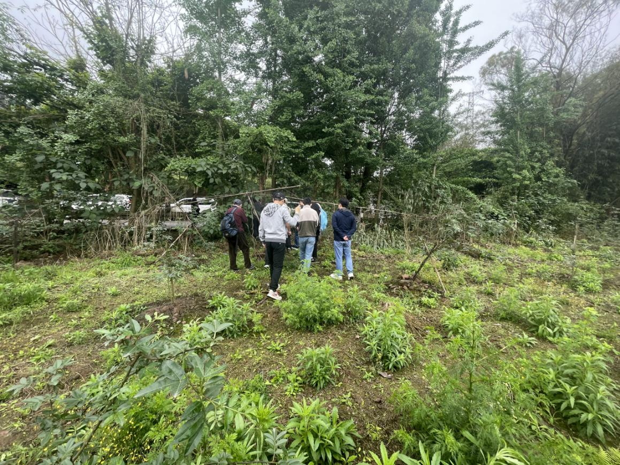
现场开展工作情况 | 勘验人员 |  | 勘验时间 |  |  |  | 勘验任务 |  | 勘验中的问题
现场开展工作情况 | 陈美宝 |  | 2021.3.23
现场开展工作情况 | 顾维远 |  | 2021.3.23

